Cenário Semanal
Cliente: Conferência Nacional de Saúde
Período: 12/09 a 18/09

Total: 4.987 inserções

Site RMS (Blog): 15 inserções
- 07 visualizações do texto 1, segundo o Google Analytics
- 07 visualizações do texto 2, segundo o Google Analytics
- 01 novo texto inserido, intitulado Conferência Nacional de Saúde: saúde da população negra também estará em foco, que obteve 00 visualização

Site RMS (Material publicitário): 3.716 veiculações

- 3.716 veiculações do material publicitário no topo do site, segundo o Google Analytics

Twitter: 47 inserções
- 36 inserções de mensagens no Twitter
- 11 retransmitiram as mensagens
Facebook: (Página): 1.187 inserções
- 05 inserções de mensagens no perfil
- 02 pessoas curtiram as mensagens publicadas
- 1.180 impressões foram registradas nas mensagens publicadas, segundo dados do Facebook

Facebook: (Perfil): 21 inserções

- 06 inserções de mensagens no perfil
- 07 pessoas curtiram as mensagens publicadas
- 08 inserções de mensagens em perfis

Orkut: 01 inserção

- 01 inserção em comunidade

Monitoramento:

Nome: Biblioteca UFRJ Macaé
Localização: Macaé (RJ)
Avaliação: Positiva
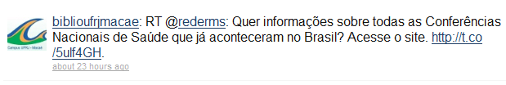

Nome: Alice Tartaglia
Localização: Viçosa (MG)
Avaliação: Positiva
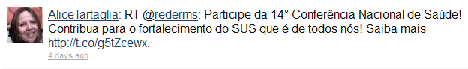

Nome: Fundação Laço Rosa
Localização: Não informada
Avaliação: Positiva
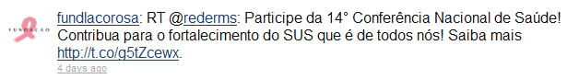

Nome: Italo Consoli
Localização: Divinópolis (MG)
Avaliação: Positiva
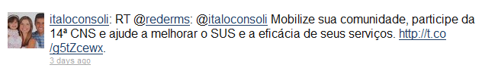

Nome: Fernando Fidelis
Localização: Planaltina (DF)
Avaliação: Positiva
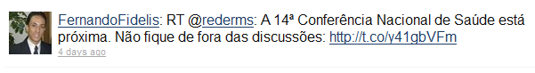

Nome: Patrícia Olandini
Localização: Brasil
Avaliação: Positiva
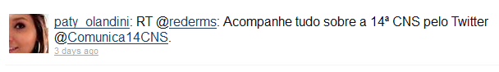
Nome: Sammis Reachers
Localização: São Gonçalo (RJ)
Avaliação: Positiva
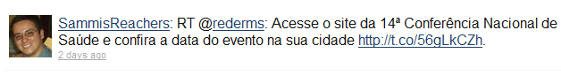

Nome: Turismo do Complexo
Localização: Complexo do Alemão (RJ)
Avaliação: Positiva
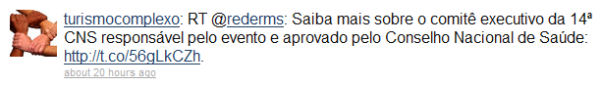

Nome: Fernanda Oliveira
Localização: Brasília (DF)
Avaliação: Positiva
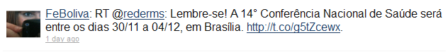

Nome: Revista Rets
Localização: Não informada
Avaliação: Positiva
